В парках Москвы установят дополнительные громоотводы
29.07.2015
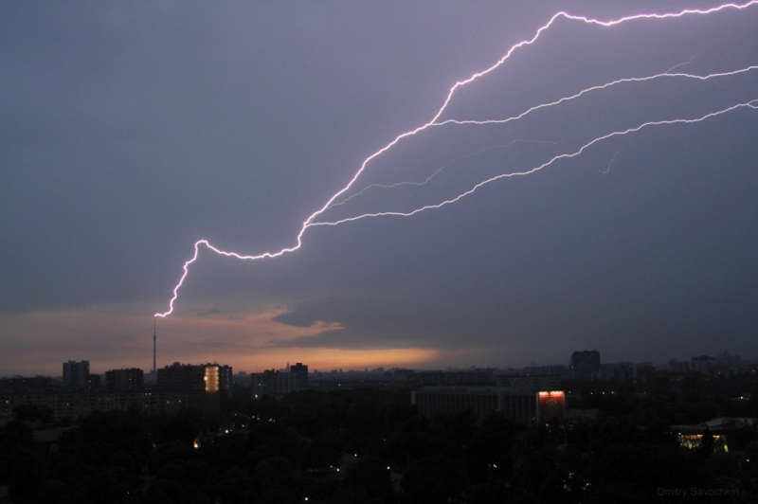
Чтобы предотвратить гибель людей от удара молнией, в парках столицы появятся дополнительные громоотводы.
В частности, громоотводы могут установить в Серебряном бору, в музеях-заповедниках «Царицыно» и «Коломенское» после внесения соответствующих изменений в план благоустройства.
А вот в парке «Сокольники» с установкой громоотводов могут возникнуть сложности. Дело в том, что размер лесопарковой зоны довольно большой, к тому же территория парка уже защищена вышками сотовой связи, фонарными столбами и прожекторными вышками, которые в ненастную погоду играют роль громоотвода.

Адрес страницы: http://kosino-uhtomski.mos.ru/presscenter/news/detail/2037789.html
Управа района Косино-Ухтомский города Москвы

